Министерство образования Новосибирской области

ГБПОУ НСО «Новосибирский авиационный технический колледж имени Б.С. Галущака»

**разработка** **мобильного приложения для автосервиса**

Пояснительная записка к курсовому проекту

ПМ.01 Разработка модулей программного обеспечения для компьютерных систем

МДК.01.03 Разработка мобильных приложений

НАТКиГ.200900.009.000ПЗ

Разработал:

студент группы ПР-20.102

Никитенко М.В.

2022

**Содержание**

Введение 3

1 Исследовательский раздел 4

1.1 Описание предметной области 4

1.2 Образ клиента 5

1.3 Сценарии 5

1.4 Сбор и анализ прототипов 6

2 Проектирование приложения 11

2.1 UI/UX дизайн проекта 11

2.2 Выбор технологии, языка и среды программирования 18

3 Разработка мобильного приложения 19

3.1 Разработка базы данных 19

3.2 Разработка используемых плагинов 20

3.3 Описание разработанных процедур и функций 21

4 Тестирование 26

4.1 Протокол тестирования дизайна приложения 26

4.2 Протокол тестирования функционала приложения 26

Заключение 29

Библиография 30

Приложение А 31

Введение

Мобильное приложение для СТО делает взаимодействие с предприятием более удобным для клиента: в случае возникновения проблемы с автомобилем у пользователя не должно возникнуть трудности, куда обратиться. Клиент может записаться на обслуживание с помощью приложения, выбрав нужные услуги, дату и время. …

Вопрос, касающийся нахождения автосервиса, предоставляющего качественные услуги, является очень актуальным, ведь как машин, так и автосервисов с каждым днём становится всё больше, что затрудняет поиск необходимого.

Целью курсового проекта является создание мобильного приложения для компании по производству женской одежды.

Задачами курсового проекта в связи с указанной целью являются:

* изучение предметной области темы;
* рассмотрение приложения с точки зрения пользователя для выявления необходимых функций приложения;

Объект исследования – приложения для автосервисов.

Предмет исследования – изучение принципов функционирования и инструментов приложения.

# Исследовательский раздел

## Описание предметной области

Количество людей с вегетативными заболеваниями, а также с излишним весом, которым надо следить за диетой или в принципе за своим питанием, растёт с каждым годом. За этими проблемами по здоровью, врачи рекомендуют следить при помощи специальных приложений, таких как: дневники питания, расписание питания и др.

Дневник питания занимается записью и содержит рекомендованные диеты для разных типов заболеваний, от ожирения до сахарного диабета. Сначала пользователь обращается к приложению и вводит свои данные: рост, вес и возраст, возможный выставленный диагноз. Затем система пробует найти нужную диету или советы пользователю.

Вегетативное расстройство – это патологическое состояние, которое обусловлено нарушением вегетативной регуляции функции внутренних органов. В такой сложной и ещё не до конца изученной области, есть диагнозы, но которые может поставить только узкий врачебный специалист. Потому приложение, должно иметь возможность максимально подробно описать рацион пользователя, для дальнейшей консультации у соответствующего врача.

Исходя из изложенного выше можно прийти к выводу, что мобильное приложение упростит жизнь как пользователя, так и врача, у которого наблюдается пациент.

## Образ клиента

Клиентами являются пациенты, с проблемами по здоровью, связанных с пищеварением.

Средний возраст больных вегетативными расстройствами от 17 до 24 лет. К такому выводу пришли специалисты отделения гастроэнтерологии федерально научно-клинического центра ФМБА России в Москве.

## Сценарии

Прежде всего, при составлении сценария выявляется цель, которой будут достигать пользователи. В первую очередь целью является простота и доступность. Например:

Пациент врачебной клиники, после долгого обследования получил диагноз с заболеванием по пищеварению, ему посоветовали вести письменный дневник питания или установить соответствующие приложение. Куда проще будет скачать приложение и вести электронный дневник питания.

В рассмотрении другой ситуации, если брать независимый возраст пользователя и у человека возникли проблемы со здоровьем в области желудочно-кишечного тракта, но он узнаёт обо всём через газеты, журналы или у знакомых, которые в последствии могут рассказать о лучшем враче и приложении там, а впоследствии и воспользоваться приложением.

## Сбор и анализ прототипов

У данного мобильного приложения конкурентов немало, так как в сети есть достаточное количество подобных приложений, но с узким функционалом. В частности, в магазине App Store мобильных телефонов с операционной системой Apple было найдено 2 конкурента. В магазине приложений Google Play владельцев телефонов с операционной системой Android было найдено 3 конкурента. Рассмотрим дизайн, ошибки и достижения приложения, имеющегося в App Store и Google Play – Калькулятор калорий Хи Ки. .

FIT SERVICE имеет строгоую цветовую схему из сине-зелёных пастельных тонов и белого цвета. На всех экранах есть один белый фон.

Ниже приведен рисунок (Рисунок 1) с изображением профиля пользователя.

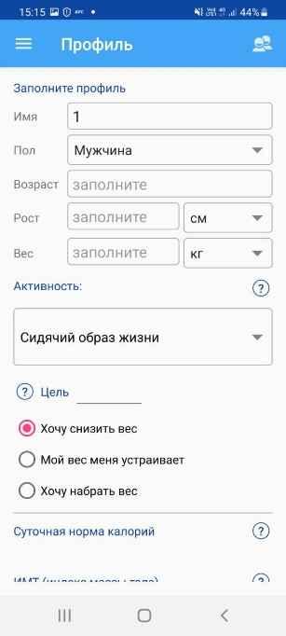

Рисунок 1 – Профиль пользователя

У приложения есть шапка, меню шторка в левой части экрана. Шапку приложения составляет название страницы и кнопка открытия шторки. В навигационном меню имеются кнопки для перехода между экранами «Профиль», «Приёмы пищи», «Счётчик воды», «Статистика», «Продукты». Внутри информационной части приложение предлагает заполнить данные пользователя, выбрать цель «Снизить вес» «Набрать вес» «Следить за весом».

Ниже на рисунке (Рисунок 2) представлена страница «Приёмы пищи»

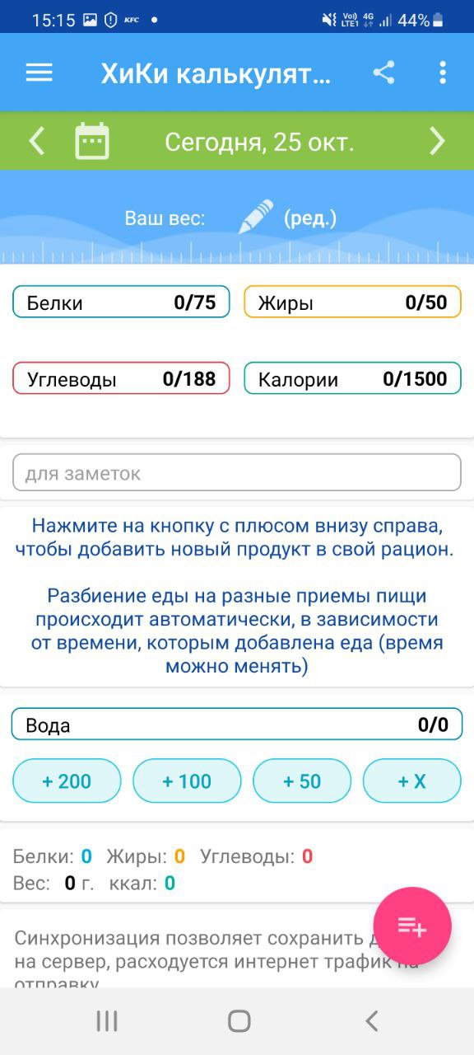

Рисунок 2 – Страница «Приемы пищи»

На данной странице можно записать свой приём пищи. На рисунке (Рисунок 3) ниже представлена страница «Счётчик воды».

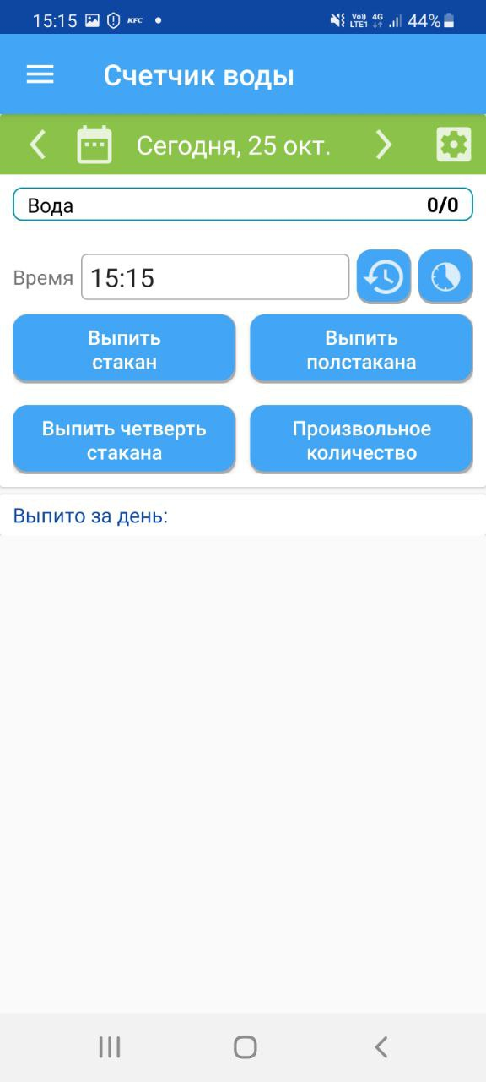

Рисунок 3 – Страница «Счётчик воды»

На этой странице мы можем заполнить данные о выпитой воде, во сколько и какое количество воды вы выпили в этот день, по итогу дня на этой же странице выводится статистика потребляемой воды.

Ниже на рисунок (Рисунок 4) представлена страница «Статистика»

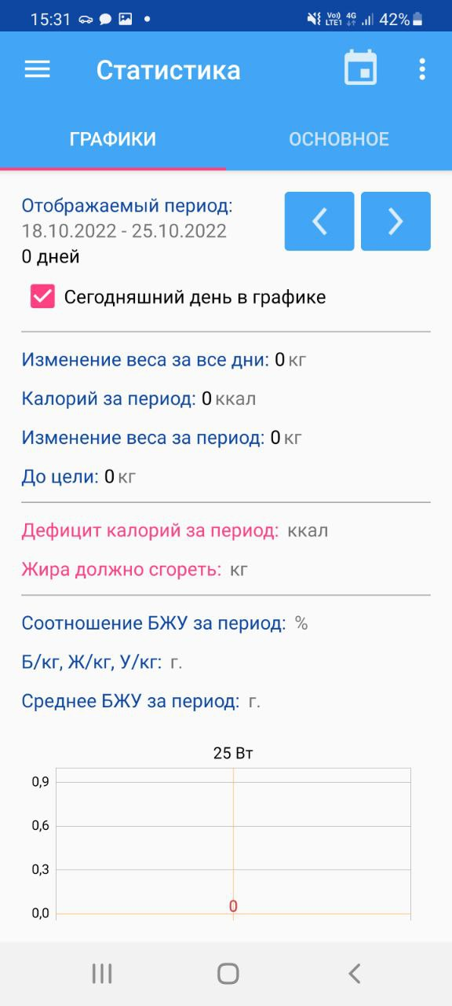

Рисунок 4 – Страница «Статистика»

Внутри данной страницы и её информационной части имеется приведённая статистика изменения веса за все дни, калорий за период и изменение веса за период использования приложения, а также сколько осталось до цели.

На рисунке (Рисунок 5) ниже представлена страница «Продукты»

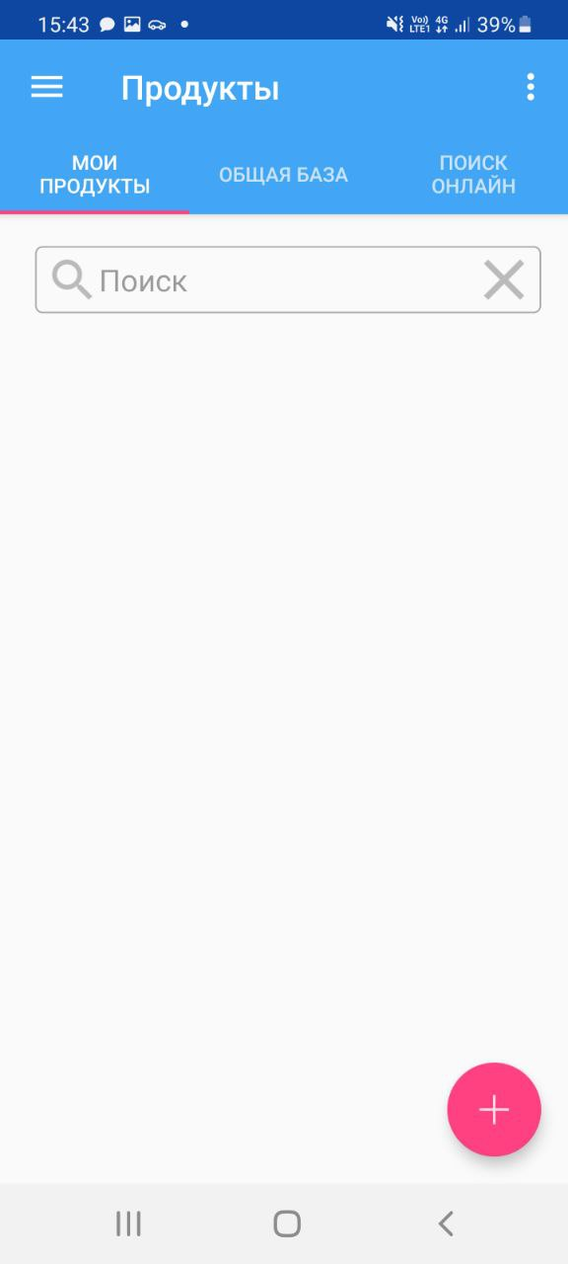

Рисунок 5 – Страница «Продукты»

На данной странице имеется возможность добавления ваших блюд в личную базу.

Исходя из рассмотрения данного приложения можно сделать вывод:

Плюсы приложения:

* оснащенность главными функциями;
* цветовая гамма состоит из трёх основных цветов приятная глазу.

Минусы:

* отсутствие возможности просмотреть рекомендации без заполнения полей профиля;
* отсутствие возможности просмотра популярных диагнозов.

В заключении трендами в разработке являются: возможность регистрации и авторизации, возможность просмотра имеющихся услуг, запись информации об автомобиле, просмотр отзывов, чат со специалистом.